РУКОВОДСТВО ПО РАБОТЕ В ВЭБ ПРИЛОЖЕНИИ «ХТРЕК.Фарма»

Москва, 2022

Содержание
Содержание 2
1 Термины и определения 3
2 Вэб клиент 4
2.1 Установка плагина и расширений 1С 4
2.2 Запуск Системы в вэб клиенте 7
3 Лист регистрации изменения 10

Термины и определения
Сокращение | Полное наименование
Система; хТрек | Автоматизированная система маркировки и прослеживаемости лекарственных препаратов «Х.трек.Фарма»

Вэб клиент

Установка плагина и расширений 1С
Перед работой с Системой в вэб клиенте необходимо установить плагин (КриптоПро ЭЦП Browser plug-in) и расширения 1С. Плагин можно скачать на официальном сайте КриптоПро (Рисунок 1). Ссылка на скачивание: https://www.cryptopro.ru/products/cades/plugin.
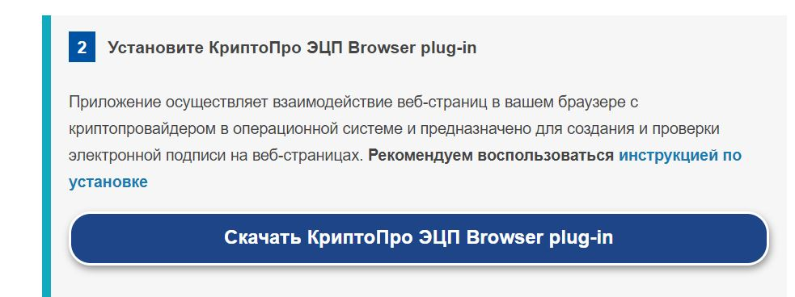
Рисунок 1
Для установки расширений 1С необходимо выполнить следующие действия:
1. В правом верхнем углу браузера Google выбрать: Настройка и управление -> Дополнительные инструменты -> Расширения (Рисунок 2).
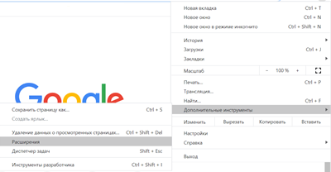
Рисунок 2
2. В нижней части меню выбрать – Открыть Интернет-магазин Chrome (Рисунок 3).
Рисунок 3
3. Используя поиск найти (Рисунок 4, Рисунок 6) и установить расширения (Рисунок 5, Рисунок 7):
- Расширение для работы с 1С: Предприятием.
- CryptoPro Extension for CAdES Browser Plug-in.
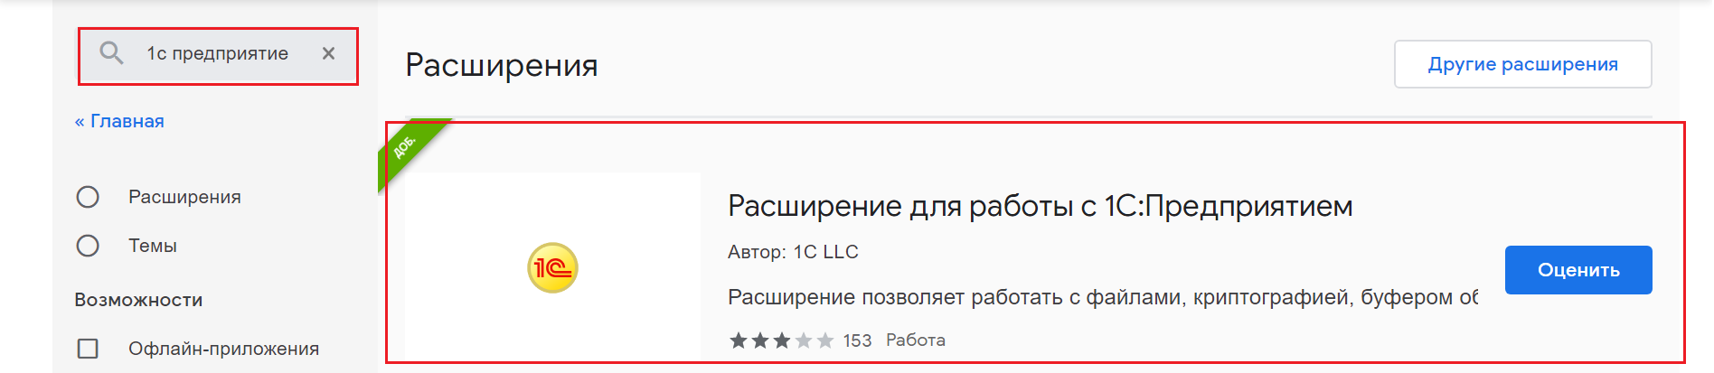
Рисунок 4
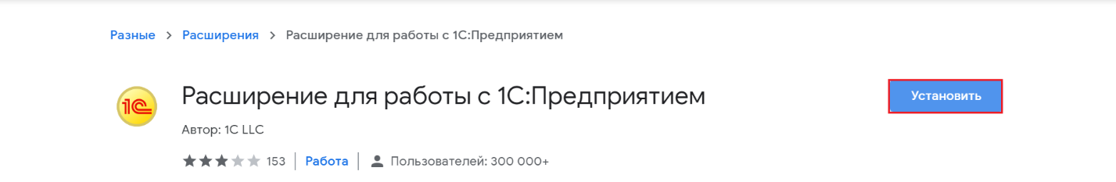
Рисунок 5
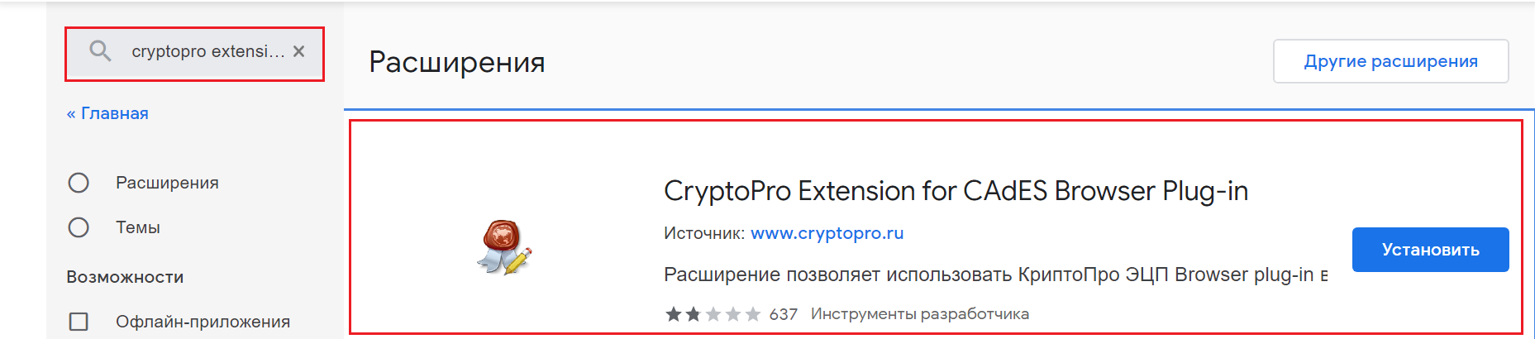
Рисунок 6
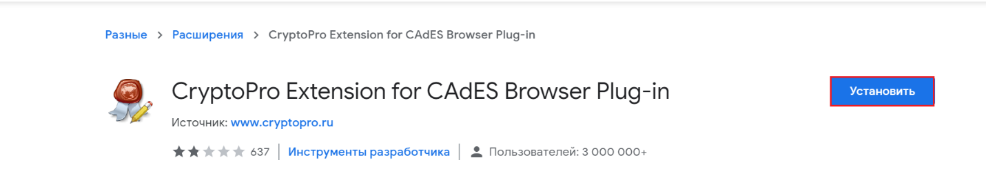
Рисунок 7
4. Убедиться, что чек-бокс для указанных разрешений в положении – включено (Рисунок 8).
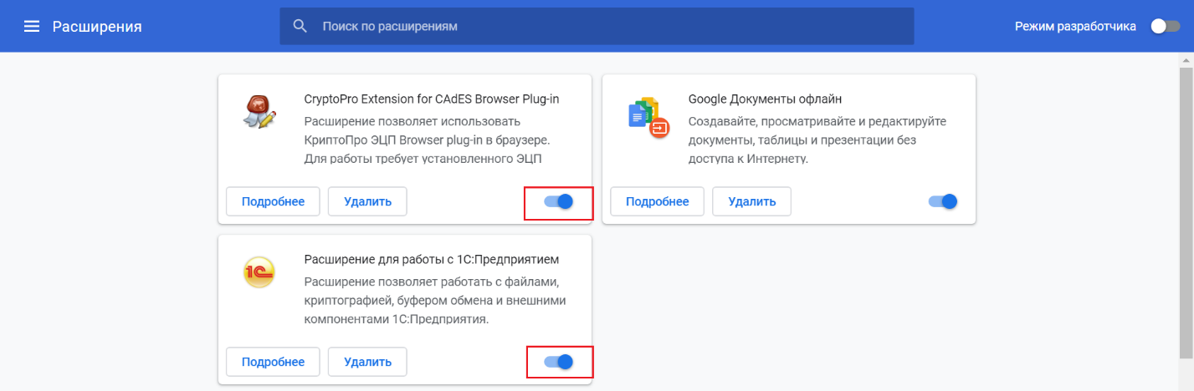
Рисунок 8

Запуск Системы в вэб клиенте
Для запуска Системы в веб клиенте необходимо провести следующие действия:
1. В адресной строке браузера (рекомендуется использовать Google) ввести имя сервера/имя публикации, например http://10.200.193.2/x_track_test_.
2. Ввести логин и пароль, нажать кнопку «ОК» (Рисунок 9).
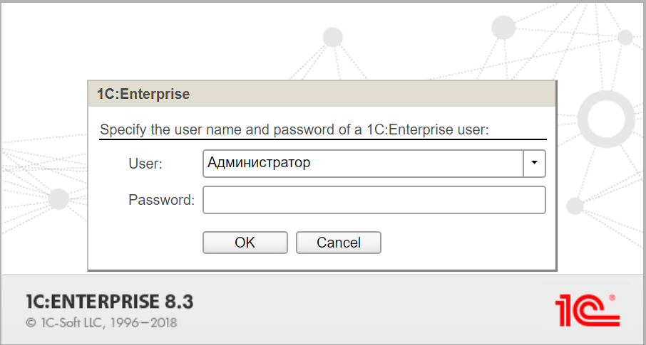
Рисунок 9
3. На экране отобразится главное окно (Рисунок 10).
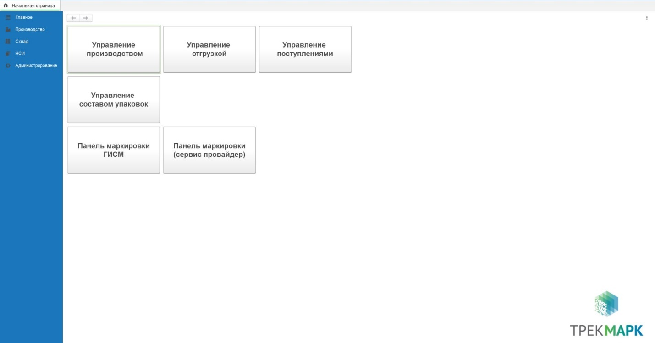
Рисунок 10
Для выхода из вэб клиента Системы необходимо нажать в правом верхнем углу имя пользователя и кнопку «Завершить работу» (Рисунок 11).
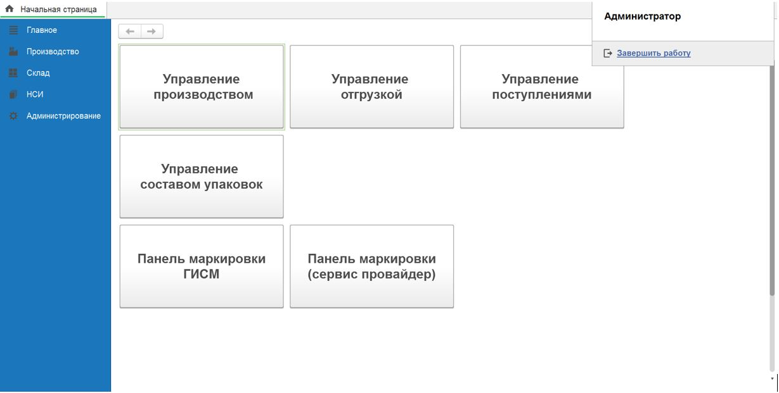
Рисунок 11

Лист регистрации изменения
Версия документа | Дата изменений | Изменения внес (ФИО) | Изменения |  | Действие  (добавлен,  изменен,  удален)
 |  |  | № раздела | № подраздела

В некоторых случаях Google потребует установку дополнительных компонентов.

